CONCEJO MUNICIPAL ACLARA A COMUNIDAD IQUIQUEÑA SUS GESTIONES EN TORNO A LA OBTENCIÓN DE COPA DAVIS
El Alcalde Jorge Soria y el Honorable Cuerpo de Concejales, de la Ilustre Municipalidad de Iquique, lamenta profundamente que, pese a la voluntad de la unanimidad de sus integrantes, a las constantes gestiones del Cuerpo Edilicio y al aporte monetario acordado, para apoyar la realización, en esta ciudad, de la próxima fecha de la Copa Davis, la Federación de Tenis de Chile se inclinara por Talcahuano.
La opinión pública debe conocer del gran esfuerzo desplegado por el Gobierno Comunal en torno a este evento deportivo el que se resumen, como sigue:
1.- En el momento en que el equipo chileno se enfrentaba a Perú, (08.03.2015), el Alcalde Jorge Soria llamó al Presidente de la Federación de Tenis, Sr. José Hinzpeter, para ofrecer la ciudad como sede del próximo desafió nacional.
2.- Tras la formalización del ofrecimiento del municipio iquiqueño, a los días siguientes, el Intendente de Tarapacá Sr. Mitchel Cartes, con el Senador de la República por Tarapacá, Sr. Fulvio Rossi, se reunieron con el Presidente de la Federación de Tenis, de forma independiente, con una oferta paralela, a la realizada por el Gobierno Comunal de Iquique.
3.- El 13 de marzo, el Vicepresidente de la Federación de Tenis, Sr. José Santelices, envió el proyecto con los requerimientos técnicos del evento al municipio de Iquique. Tras el informe enviado por la Federación, la Corporación Municipal del Deporte de Iquique, elaboró un informe sobre los lugares aptos para desarrollar este evento deportivo de visibilidad a nivel internacional.
4.- El 1 de abril, el Concejo Municipal aprobó la intención de organizar este certamen, asumiendo los costos de la organización que demande.
5.- Tras esta aprobación del Concejo Municipal, el Senador Fulvio Rossi, el Intendente Mitchel Cartes y Presidente del Consejo Regional, Sr. Richard Godoy, nuevamente visitan al Presidente de la Federación de Tenis, para presentar una nueva alternativa a la formalmente gestionada por el Concejo Municipal de Iquique.
6.- Luego de la filtración de los WhatsApp del grupo “PS Recargado”, la Federación de Tenis optó por tomar distancia respecto de las legítimas intenciones de la ciudad de Iquique.
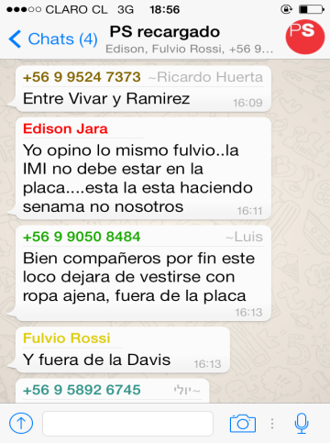
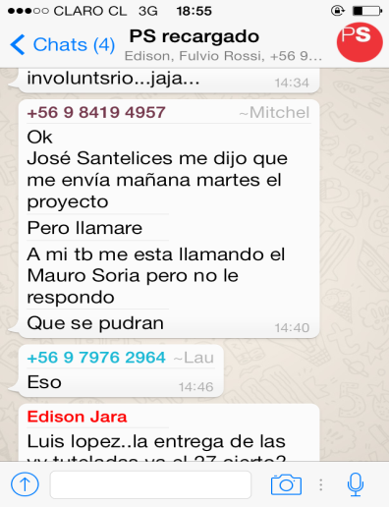
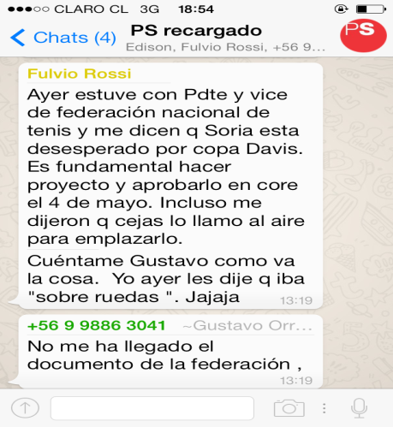

7.- Tras conocerse detalles de los mensajes del grupo de WhatsApp “PS RECARGADO”, el Concejo Municipal, el 29 de abril, aprobó 180 millones de pesos para desarrollar la Copa Davis, declarando, con ello, su voluntad por mantener su palabra, en forma intacta, y motivar una decisión favorable y definitiva por parte de la Federación de Tenis de Chile.
8.- Tras lo expuesto en el párrafo precedente, las autoridades regionales nuevamente interfirieron en el tema, generado incertidumbre y desconfianza respecto de esta pretensión de Iquique sobre esta justa deportiva.
9.- El 6 de mayo, el Cuerpo Edilicio acuerda enviar una comisión a Santiago con la finalidad de dialogar directamente con el Sr. José Hinzpeter, para confirmar si Iquique todavía tenía opción en torno a Copa Davis.
10.- El Presidente de la Federación de Tenis de Chile confirmó que otra ciudad se adjudicó la localía, en este caso, Talcahuano. No obstante ello, para una próxima oportunidad y, siempre en caso de que el seleccionado nacional se imponga, ante México, Iquique tendría la primera opción.
La fecha prevista para ello sería el mes de septiembre próximo.
11.- En función de los antecedentes expuestos, el Concejo Municipal solicita pública y formalmente al Sr. Intendente Regional y al Senador de la República que no interfieran respecto de esta iniciativa. Por el contrario, es la vía colaborativa, la de consensos, lo que la ciudadanía de Iquique y del país requieren para promover su desarrollo.

